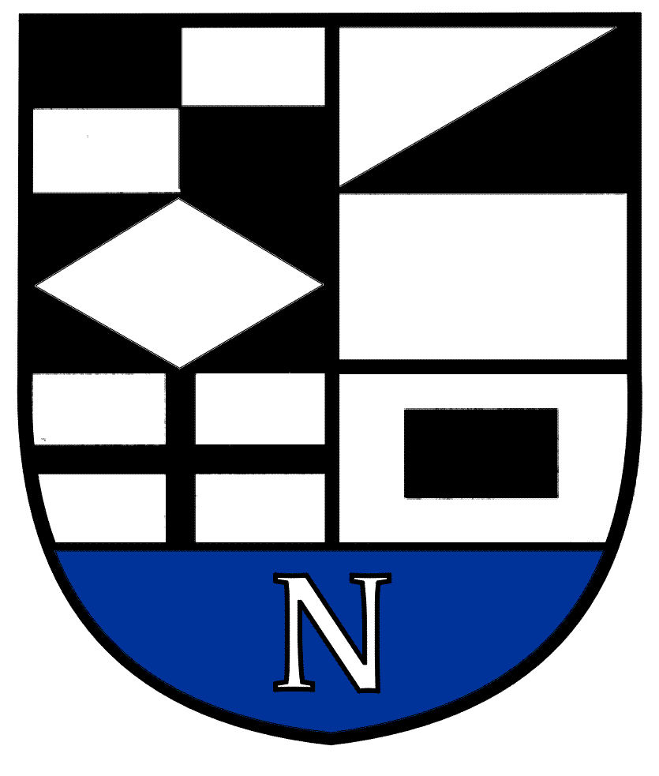
NERINGOS SAVIVALDYBĖS TARYBOS

ŠVIETIMO, KULTŪROS, JAUNIMO IR SPORTO KOMITETO POSĖDŽIO DARBOTVARKĖ Nr.10

2022-11-11 Neringa

Vadovaudamasis Neringos savivaldybės Tarybos veiklos reglamento 52 punktu šaukiu Švietimo, kultūros, jaunimo ir sporto komiteto posėdį 2022 m. lapkričio mėn. 16 d. 10 val. (nuotoliniu būdu) ir sudarau posėdžio darbotvarkę:

1. Dėl komiteto darbotvarkės patvirtinimo.
2. Dėl Neringos savivaldybės Tarybos 2018 m. rugsėjo 27 d. Sprendimo Nr.T1-132 „Dėl Neringos savivaldybės Švietimo įstaigų pedagoginių darbuotojų ir kitų darbuotojų etatų skaičiaus patvirtinimo“ pakeitimo.

Papildomi klausimai:
1.Dėl Mokslo metų pradžios ir trukmės Neringos savivaldybės Švietimo įstaigose nustatymo.
2.Dėl Martyno Liudviko Rėzos vardo kultūros ir meno premijos skyrimo.
3.Dėl Neringos savivaldybės Kalno gatvės pavadinimo pakeitimo į Vilų gatvę.
4.Dėl Neringos savivaldybės Tarybos 2022 m. vasario 23 d. sprendimo Nr.T1-14 „Dėl Neringos savivaldybės 2022 metų Biudžeto patvirtinimo“ pakeitimo.

Kiti klausimai.

Švietimo, kultūros, jaunimo ir sporto komiteto pirmininkas V.Giedraitis

